МИНОБРНАУКИ РОССИИ

Федеральное государственное бюджетное образовательное учреждение высшего образования

НИЖЕГОРОДСКИЙ ГОСУДАРСТВЕННЫЙ ТЕХНИЧЕСКИЙ

УНИВЕРСИТЕТ им. Р.Е.АЛЕКСЕЕВА

Институт радиоэлектроники и информационных технологий

Кафедра прикладной математики и информатики

**«Объектно-ориентированное программирование»**

ОТЧЁТ

по лабораторной работе

по дисциплине

Основы информатики

РУКОВОДИТЕЛЬ:

________________ Степаненко М.А.

(подпись) (фамилия, и.,о.)

СТУДЕНТ:

________________ Лагунова Л.А.

(подпись) (фамилия, и.,о.)

22-ПМ-1

(шифр группы)

Работа защищена «___» ____________

С оценкой _______________________

**Цель работы:** Изучить основные понятия Объектно-ориентированного программирования и научиться их применять.

**Задачи:**

**I.** Придумать схему, в которой будут присутствовать 2 принципа ООП: Наследование и Полиморфизм.

**II.** Составить схему.

**Ход работы:**

1. Составили схему с двумя основными классами, их полями и методами.

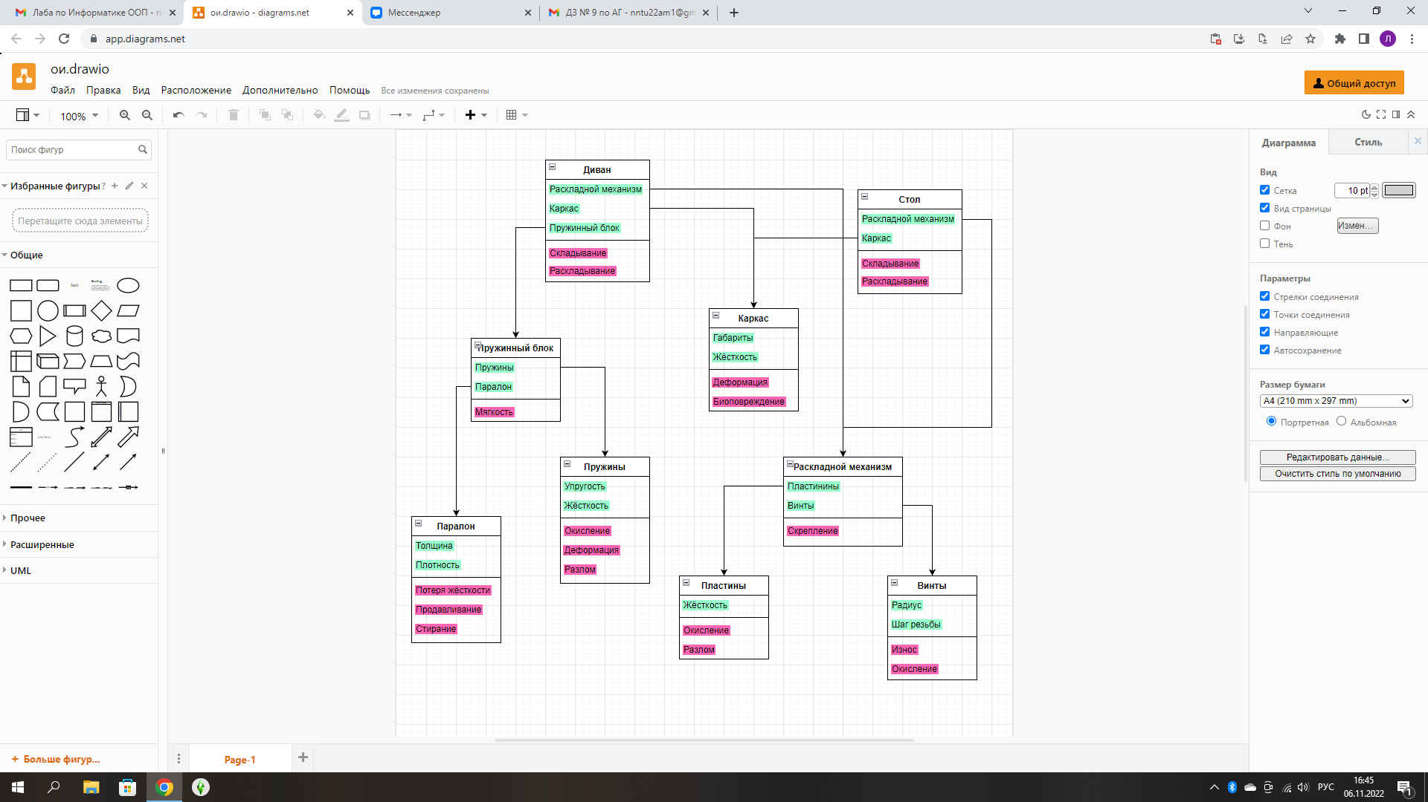

1. Применили принцип Наследования.

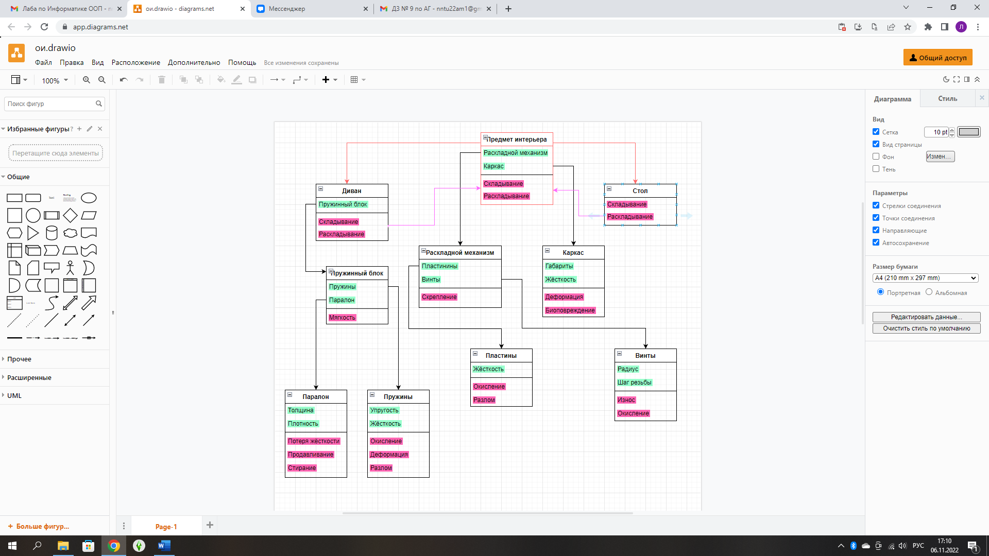

1. Добавили третий основной класс с его полями и методами.

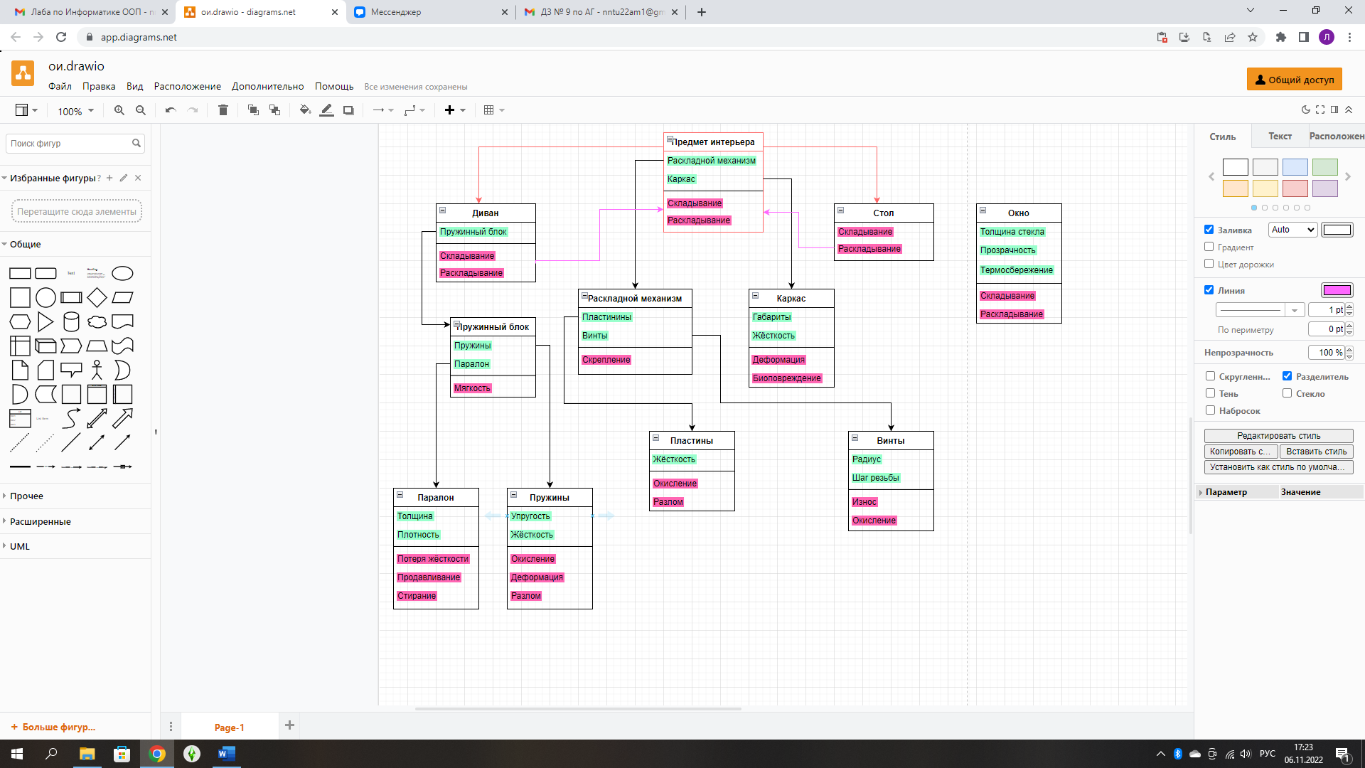

1. Применили принцип Полиморфизма.

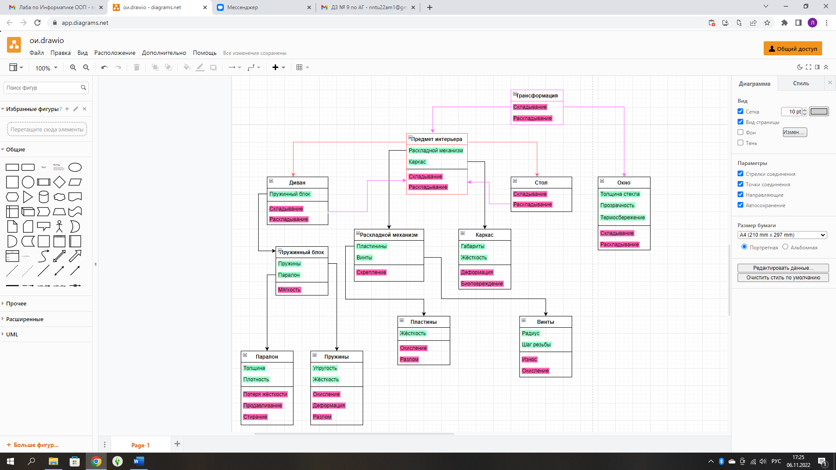

**Вывод:** В ходе данной лабораторной работы мы освоили основные понятия объектно-ориентированного программирования и применили их в составлении схемы.